关于食品添加剂新品种碳酸铵、6-甲基庚醛等9种食品用香料新品种和焦亚硫酸钠等2种食品添加剂扩大使用范围的公告
2017年第1号
根据《食品安全法》规定，审评机构组织专家对食品添加剂新品种碳酸铵、6-甲基庚醛等9种食品用香料新品种和焦亚硫酸钠等2种食品添加剂扩大使用范围的安全性评估材料审查并通过。
特此公告。
附件：
1. 食品添加剂新品种碳酸铵
2. 6-甲基庚醛等9种食品用香料新品种
3. 焦亚硫酸钠等2种食品添加剂扩大使用范围
国家卫生计生委
2017年2月6日

附件1
食品添加剂新品种碳酸铵
英文名称: Ammonium Carbonate
功能分类：膨松剂
(一)用量及使用范围
食品分类号 | 食品名称 | 最大使用量/（g/kg） | 备注
07.03 | 饼干 | 按生产需要适量使用
(二)质量规格要求
1 范围
本质量规格适用于以氨气、二氧化碳和水蒸汽为原料，经吸收、结晶、分离、干燥冷却制得的食品添加剂碳酸铵。
2 分子式
C2H11N3O5
3 技术要求
3.1感官要求：应符合表1 的规定。
表1 感官要求
项 目 | 要 求 | 检验方法
色泽 | 白色 | 取适量试样，置于50mL烧杯中，在自然光线下，观察其色泽和状态。用手轻轻地扇动，使少量的气体飘入鼻孔，嗅其气味。
气味 | 刺激性氨味 | 取适量试样，置于50mL烧杯中，在自然光线下，观察其色泽和状态。用手轻轻地扇动，使少量的气体飘入鼻孔，嗅其气味。
状态 | 结晶粉末 | 取适量试样，置于50mL烧杯中，在自然光线下，观察其色泽和状态。用手轻轻地扇动，使少量的气体飘入鼻孔，嗅其气味。
3.2理化指标：应符合表2的规定。
表2 理化指标
项目 |  | 指标 | 检验方法
含量（以NH₃计）,w /% |  | 30.5~34.0 | 附录A中A.4
灼烧残渣,w /% | ≤ | 0.1 | GB/T 9741
氯化物（以Cl计）/（mg/kg） | ≤ | 30 | 附录A中A.5
硫酸盐（以 SO₄计）/（mg/kg） | ≤ | 30 | 附录A中A.6
不挥发物/（mg/kg） | ≤ | 100 | 附录A中A.7
重金属（以Pb计）/（mg/kg） | ≤ | 10 | GB 5009.74
总砷（以As计）/（mg/kg） | ≤ | 1.0 | GB 5009.11
铅（Pb）/（mg/kg） | ≤ | 1.0 | GB 5009.12

附录A

检验方法
A.1 安全提示
本质量规格的检测方法中使用的部分试剂具有腐蚀性，操作者须小心谨慎！如溅到皮肤上应立即用水冲洗，严重者应立即治疗。使用有挥发性的有机溶剂的操作应在通风橱中进行。使用易燃品中，严禁使用明火加热。
A.2 一般规定
本质量规格所用试剂和水, 在没有注明其他要求时，均指分析纯的试剂和GB/T 6682中规定的三级水。试验中所用标准滴定溶液、杂质测定用标准溶液、制剂及制品，在没有注明其他要求时，均按GB/T 601、GB/T 602和GB/T 603的规定制备。试验中所用溶液在未注明用何种溶剂配制时，均指水溶液。
A.3 鉴别试验
A.3.1 试剂和材料
A.3.1.1 盐酸溶液：1+1。
A.3.1.2 红色石蕊试纸。
A.3.2 鉴别
A.3.2.1 碳酸盐的鉴别
试样中加入盐酸溶液即产生气泡。
A.3.2.2 热试验
试样受热分解，产生的蒸汽可使湿润的红色石蕊试纸变蓝。
A.4 含量（以NH3计）的测定
A.4.1 方法提要
试样溶于水，以甲基橙作为指示剂，用盐酸标准滴定溶液滴定，测定氨的含量。
A.4.2 试剂和材料
A.4.2.1 盐酸标准滴定溶液：c（HCl）=1 mol/L。
A.4.2.2 甲基橙指示液。
A.4.3 分析步骤
称取1.5－2.0 g试样，精确至0.0001 g，置于250 mL锥形瓶中，加100 mL水使其全部溶解。滴加3滴甲基橙指示液，用盐酸标准滴定溶液滴定至试验溶液由黄色变为橙色。
A.4.4 结果计算
含量（以NH3计）的质量分数w1按式（A.1）计算：
式中：
V——滴定试验溶液所消耗的盐酸标准滴定溶液体积，单位为毫升(mL)；
c——盐酸标准滴定溶液的浓度，单位为摩尔每升(mol/L)；
m——试样的质量，单位为克（g）；
M——氨的摩尔质量，单位为克每摩尔(g/mol)[M(NH3)=17]；
1000——换算系数。
试验结果以平行测定结果的算术平均值为准。在重复性条件下获得的两次独立测定结果的绝对差值不大于0.2 %。
A.5 氯化物（以Cl计）的测定
A.5.1 方法提要
在酸性介质中加入硝酸银溶液，与氯离子产生白色氯化银悬浮液，与标准比浊溶液比较。
A.5.2试剂和材料
A.5.2.1 硝酸溶液：质量分数为10%。
A.5.2.2 硝酸银溶液：17 g/L。
A.5.2.3 碳酸钠。
A.5.2.4 氯化物标准溶液：1 mL溶液含氯（Cl）10 μg。
称取165 mg氯化钠至100 mL容量瓶中，加蒸馏水至刻度线，配制成氯化物标准储备液。吸取氯化物标准储备液10 mL至1000 mL容量瓶中，加蒸馏水至刻度线。此溶液每毫升含0.01 mg氯。
A.5.3 分析步骤
称取0.5 g试样，置于50 mL烧瓶中，加10 mL蒸馏水使之溶解。加入5 mg碳酸钠，置于蒸气浴上缓慢蒸发至干。然后用30 mL蒸馏水将残渣溶解，用硝酸酸化，并加1 mL硝酸银溶液，用水稀释至刻度，摇匀，放置5 min后进行比浊。其浊度不应超过标准比浊溶液产生的浊度。
标准比浊溶液：取1.5 mL氯化物标准溶液置于50 mL的比色管中，加40 mL蒸馏水，用硝酸酸化，并加1 mL硝酸银溶液，用水稀释至刻度，摇匀。
注意试验溶液避光。
A.6硫酸盐（以SO4计）的测定
A.6.1 方法提要
在试样中加入过氧化氢，使试样中的各种含硫离子转变为硫酸根离子，在酸性介质中钡离子与硫酸根离子产生白色硫酸钡悬浮微粒，与标准比浊溶液比较。
A.6.2 试剂和材料
A.6.2.1 过氧化氢：质量分数为30%。
A.6.2.2 盐酸：质量分数为10%。
A.6.2.3 碳酸钠。
A.6.2.4 氯化钡溶液：质量分数为10%。
A.6.2.5 硫酸盐标准溶液：1 mL溶液含硫酸根（SO4）10 μg。
称取48 mg无水硫酸钠至100 mL容量瓶中，加蒸馏水溶解，并加至刻度线，配制成硫酸盐标准储备液。吸取硫酸盐标准储备液10 mL至1000 mL容量瓶中，加蒸馏水至刻度线。此溶液每毫升含10 μg硫酸根离子。
A.6.3 分析步骤
称取4 g试样，置于50 mL烧瓶中，加40 mL蒸馏水溶解。加10 mg碳酸钠和1 mL 30%的过氧化氢，置于蒸气浴上缓慢蒸发至干。然后用40 mL蒸馏水将残渣溶解，用盐酸酸化，并加3 mL氯化钡溶液，用水稀释至刻度，摇匀，放置10 min后进行比浊。其浊度不应超过标准比浊溶液产生的浊度。
标准比浊溶液：取20 mL硫酸盐标准溶液置于50 mL烧瓶中，加20 mL蒸馏水并用盐酸酸化。加3 mL氯化钡溶液，用水稀释至刻度，摇匀。
A.7 不挥发物的测定
A.7.1 方法提要
试样置于蒸发皿中，于蒸汽浴上蒸发至干，于电热恒温干燥箱中干燥至质量恒定后称量不挥发物质量。
A.7.2仪器和设备
A.7.2.1 瓷蒸发皿：50 mL。
A.7.2.2 电热恒温干燥箱：温度能控制为105℃～110℃。
A.7.3 分析步骤
称取约4 g试样，精确至0.0002 g，置于预先于105℃～110℃下干燥至质量恒定的瓷蒸发皿中，加10 mL水。在蒸汽浴上蒸发至干。置于电热恒温干燥箱中，于105℃～110℃下干燥1h，然后放入干燥器中冷却，称重。
A.7.4 结果计算
不挥发物含量的质量分数w2按式（A.2）计算：
式中：
m1——干燥后不挥发物和蒸发皿的质量，单位为克(g)；
m2——蒸发皿的质量，单位为克(g)；
m3——试样的质量，单位为克（g）；
实验结果以平行测定结果的算术平均值为准。在重复性条件下获得的两次独立测定结果绝对差值不大于0.005％。
附件2
6-甲基庚醛等9种食品用香料新品种

一、 6-甲基庚醛
英文名称：6-Methylheptanal
功能分类：食品用香料
（一）用量及使用范围
配制成食品用香精用于各类食品（GB2760-2014表B.1食品类别除外），用量为按生产需要适量使用。
（二）质量规格要求
1 范围
本质量规格要求适用于由1-氯-5-甲基己烷和N,N-二甲基甲酰胺为原料，经化学反应制得的食品添加剂6-甲基庚醛。
2 化学名称、分子式、结构式和相对分子质量
2.1 化学名称
6-甲基庚醛
2.2 分子式
C8 H16 O
2.3 结构式
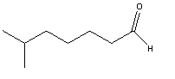
2.4 相对分子质量
128.21（按2007年国际相对原子质量）
3 技术要求
3.1 感官要求:应符合表1的规定。
表1 感官要求
项 | 目 | 要 | 求 | 检验方法
色泽 |  | 无色透明 |  | 将试样置于比色管内，用目测法观察
状态 |  | 液体 |  | 将试样置于比色管内，用目测法观察
香气 |  | 柑橘样清香香气 |  | GB/T 14454.2

3.2 理化指标:应符合表2的规定。
表2 理化指标
项目 | 指标 | 检验方法
相对密度（25℃/25℃） | 0.806~0.816 | GB/T 11540
折光指数（20℃） | 1.411~1.416 | GB/T 14454.4
酸值(以KOH计)/(mg/g）＜ | 2 | GB/T 14455.5
6-甲基庚醛含量,w/%≥ | 98.0 | 附录 A

附录A
食品添加剂 ６－甲基庚醛含量的测定

Ａ.1 仪器和设备
A.1.1 色谱仪：按GB/T 11538—2006中第5章的规定。
A.1.2 柱：毛细管柱。
A.1.3 检测器：氢火焰离子化检测器。
A.2 测定方法
面积归一化法：按GB/T 11538—2006中10.4测定含量。
A.3 重复性及结果表示
按GB/T 11538—2006中11.4规定进行，应符合要求。
食品添加剂６－甲基庚醛气相色谱图及操作条件参见附录B。

附录B
食品添加剂 ６－甲基庚醛气相色谱图及操作条件
(面积归一化法)
B.1 食品添加剂６－甲基庚醛气相色谱图
食品添加剂６－甲基庚醛气相色谱图见图 B.1。
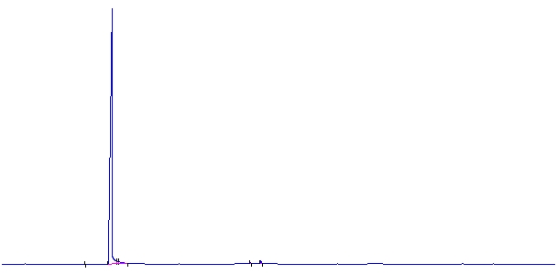
图B.1 食品添加剂 ６－甲基庚醛气相色谱图
B.2 操作条件
B.2.1 柱：毛细管柱，长30 m，内径0.32 mm。
B.2.2 固定相：聚乙二醇20 000。
B.2.3 膜厚：0.25 μm。
B.2.4 色谱炉温度：线性程序升温从35℃至240 ℃，速率10 ℃/min，最后在240 ℃恒温10 min。
B.2.5 进样口温度：250 ℃。
B.2.6 检测器温度：250 ℃。
B.2.7 检测器：氢火焰离子化检测器。
B.2.8 载气：氦气。
B.2.9 载气流速：柱前压15kPa。
B.2.10 进样量：约1μL。
B.2.11 分流比：50:1。
二、 N-（2-异丙基-5-甲基环己基）环丙基甲酰胺
英文名称：Cyclopropanecarboxylic acid(2-isopropyl-5-methyl-cyclohexyl)-amide
功能分类：食品用香料
（一）用量及使用范围
配制成食品用香精用于各类食品（GB2760-2014表B.1食品类别除外），用量为按生产需要适量使用。
（二）质量规格要求
1 范围
本质量规格要求适用于由2-异丙基-5-甲基环己酮、甲酸铵和环丙基甲酰氯等为原料，经化学反应制得的食品添加剂N-（2-异丙基-5-甲基环己基）环丙基甲酰胺。
2 化学名称、分子式、结构式、分子量
2.1 化学名称
N-（2-异丙基-5-甲基环己基）环丙基甲酰胺
2.2 分子式
C14 H25 NO
2.3 结构式
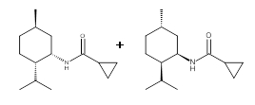
（N-(1S,2S,5R)-(2-异丙基-5-甲基-环己基)- 环丙基甲酰胺
和N-(1R,2R,5S)-(2-异丙基-5-甲基-环己基)- 环丙基甲酰胺）；
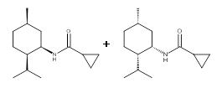
（N-(1R,2R,5R)-(2-异丙基-5-甲基-环己基)- 环丙基甲酰胺
和N-(1S,2S,5S)-(2-异丙基-5-甲基-环己基)- 环丙基甲酰胺）；
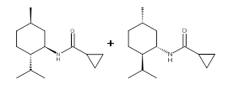
（N-(1R,2S,5R)-(2-异丙基-5-甲基-环己基)- 环丙基甲酰胺
和N-(1S,2R,5S)-(2-异丙基-5-甲基-环己基)- 环丙基甲酰胺）
2.4 相对分子质量
223.4 (按2007 年国际相对原子质量)
3 技术要求
3.1 感官要求：应符合表1的规定。
表1 感官要求
项目 | 要 求 | 检测方法
色泽 | 珍珠白色 | 将试样置于一洁净白纸上，用目测法观察
状态 | 粉末 | 将试样置于一洁净白纸上，用目测法观察
香气 | 咸肉汁味香气 | GB/T 14454.2

3.2 理化指标：应符合表2的规定。
表2 理化指标
项目 |  | 指标 | 检验方法
N-（2-异丙基-5-甲基环己基）环丙  基甲酰胺含量,w/% | ≥ | 96.0(三对消旋异构体之和) | 附录A
溶解度(25 ℃) |  | 0.83 g样品完全溶解于10 mL95%（体积分数）乙醇溶液中，溶液澄清透明 | GB/T 14455.3
熔点/℃ | ≥ | 166 | GB/T 14457.3

附录A
食品添加剂 N-（2-异丙基-5-甲基环己基）环丙基甲酰胺含量的测定

A.1 仪器和设备
A.1.1 色谱仪：按GB/T 11538—2006中第5章的规定。
A.1.2柱：毛细管柱。
A.1.3检测器：氢火焰离子化检测器。
A.2 测定方法
面积归一化法：按GB/T 11538—2006中10.4测定含量。
试样制备：称取本品1 g溶于10 mL无水乙醇中，摇匀备用。
A.3 重复性及结果表示
按GB/T 11538—2006中第11.4条规定进行，应符合要求。
食品添加剂N-（2-异丙基-5-甲基环己基）环丙基甲酰胺气相色谱图及操作条件参见附录B。
附录 B
食品添加剂 N-（2-异丙基-5-甲基环己基）环丙基甲酰胺气相色谱图及操作条件
(面积归一化法)
B.1 食品添加剂N-（2-异丙基-5-甲基环己基）环丙基甲酰胺气相色谱图
食品添加剂N-（2-异丙基-5-甲基环己基）环丙基甲酰胺气相色谱图见B. 1。
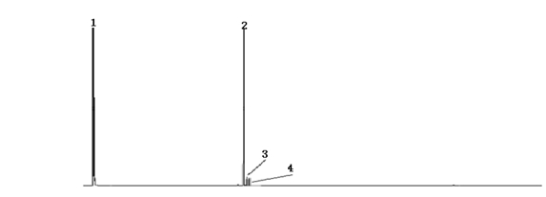
说明：
1——溶剂（无水乙醇）；
2——N-(1S,2S,5R)-(2-异丙基-5--甲基环己基)环丙基甲酰胺和N-(1R,2R,5S)-(2-异丙基-5-甲基环己基)环丙基甲酰胺；
3——N-(1R,2S,5R)-(2-异丙基-5-甲基环己基)环丙基甲酰胺和N-(1S,2R,5S)-(2-异丙基-5-甲基环己基)环丙基甲酰胺；
4——N-(1R,2R,5R)-(2-异丙基-5-甲基环己基) 环丙基甲酰胺和N-(1R,2R,5R)-(2-异丙基-5-甲基环己基)环丙基甲酰胺。
图B.1 食品添加剂 N-（2-异丙基-5-甲基环己基）环丙基甲酰胺气相色谱图
B.2 操作条件
B.2.1 柱：毛细管柱，长 50 m，内径0. 25 mm。
B.2.2 固定相：聚乙二醇。
B.2.3 膜厚：0.25μm。
B.2.4 色谱炉温度：60℃恒温5min，然后线性程序升温从60℃～250℃，速率5℃/min，250℃恒温5min。
B.2.5 进样口温度：250℃。
B.2.6 检测器温度：280℃。
B.2.7 检测器：氢火焰离子化检测器。
B.2.8 载气：氮气。
B.2.9 载气流速：2.0mL/min。
B.2.10 进样量：1μL。
B.2.11 分流比：30:1。
三、4-羟基-4-甲基-5-己烯酸γ-内酯
英文名称：4-Hydroxy-4-methyl-5-hexenoic acid gamma lactone
功能分类：食品用香料
（一）用量及使用范围
配制成食品用香精用于各类食品（GB2760-2014表B.1食品类别除外），用量为按生产需要适量使用。
（二）质量规格要求
1 范围
本质量规格要求适用于由氧化芳樟醇为原料经化学反应制得的食品添加剂4-羟基-4-甲基-5-己烯酸γ-内酯。
2 化学名称、分子式、结构式和相对分子质量
2.1 化学名称
4-羟基-4-甲基-5-己烯酸γ-内酯
2.2 分子式
C7H10O2
2.3 结构式
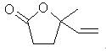
2.4 相对分子质量
126.15(按2007年国际相对原子质量)
3 技术要求
3.1 感官要求：感官要求应符合表1的规定。
表1 感官要求
项 目 | 要 求 | 检验方法
色泽 | 无色 | 将试样置于比色管内，用目测法观察
状态 | 液体 | 将试样置于比色管内，用目测法观察
香气 | 花香香气 | GB/T 14454.2

3.2 理化指标：理化指标应符合表2的规定。
表2 理化指标
项目 | 指标 | 检验方法
4-羟基-4-甲基-5-己烯酸γ-内酯含量,w/%≥ | 97.0 | 附录A
酸值(以KOH计)/(mg/g) ≤ | 1.0 | GB/T 14455.5
折光指数(20 ℃) | 1.440~1.462 | GB/T 14454.4
相对密度(20 ℃/20 ℃) | 1.015~1.025 | GB/T 11540

附录A
食品添加剂 4-羟基-4-甲基-5-己烯酸γ-内酯含量的测定

A.1 仪器和设备
A.1.1 色谱仪：按GB/T 11538—2006中第5章的规定。
A.1.2柱：毛细管柱。
A.1.3检测器：氢火焰离子化检测器。
A.2 测定方法
面积归一化法：按GB/T 11538—2006中10.4测定含量。
A.3 重复性及结果表示
按GB/T 11538—2006中第11.4条规定进行，应符合要求。
食品添加剂4-羟基-4-甲基-5-己烯酸γ-内酯气相色谱图及操作条件参见附录B。

附录B
食品添加剂 4-羟基-4-甲基-5-己烯酸γ-内酯气相色谱图及操作条件
(面积归一化法)

B.1 食品添加剂 4-羟基-4-甲基-5-己烯酸γ-内酯气相色谱图
食品添加剂4-羟基-4-甲基-5-己烯酸γ-内酯气相色谱图见图B.1。
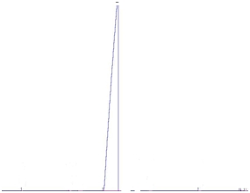
图B.1 食品添加剂 4-羟基-4-甲基-5-己烯酸γ-内酯气相色谱图
B.2 操作条件
B.2.1 柱：毛细管柱，长50 m，内径0.32 mm。
B.2.2 固定相：甲基硅。
B.2.3 膜厚：0.50 μm。
B.2.4 色谱炉温度：75 ℃恒温4 min，然后线性程序升温从75 ℃至225 ℃，速率2 ℃/min，最后在225 ℃恒温8 min。
B.2.5 进样口温度：250 ℃。
B.2.6 检测器温度：250 ℃。
B.2.7 检测器：氢火焰离子化检测器。
B.2.8 载气：氮气。
B.2.9 柱前压：0.06 MPa。
B.2.10 进样量：0.1 μL。
B.2.11 分流比：75:1。
四、糠基2-甲基-3-呋喃基二硫醚
英文名称：Furfuryl 2-methyl-3-furyl disulfide
功能分类：食品用香料
（一）用量及使用范围
配制成食品用香精用于各类食品（GB2760-2014表B.1食品类别除外），用量为按生产需要适量使用。
（二）质量规格要求
1 范围
本质量规格要求适用于由糠硫醇和2-甲基-3-巯基呋喃为原料经化学反应制得的食品添加剂糠基2-甲基-3-呋喃基二硫醚。
2 化学名称、分子式、结构式和相对分子质量
2.1 化学名称
糠基2-甲基-3-呋喃基二硫醚
2.2 分子式
C10H10O2S2
2.3 结构式
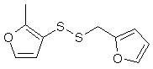
2.4 相对分子质量
226.32 (按2007年国际相对原子质量)
3 技术要求
3.1 感官要求：感官要求应符合表1的规定。
表1 感官要求
项 目 | 要 求 | 检验方法
色泽 | 无色，久置变成黄色至棕色 | 将试样置于比色管内，用目测法观察
状态 | 液体 | 将试样置于比色管内，用目测法观察
香气 | 硫的气味、煮肉的味道 | GB/T 14454.2

3.2 理化指标：理化指标应符合表2的规定。
表2 理化指标
项目 | 指标 | 检验方法
糠基2-甲基-3-呋喃基二硫醚含量,w/%≥ | 90.0 | 附录A
相对密度(25 ℃/25 ℃) | 1.227~1.283 | GB/T 11540
折光指数(20 ℃) | 1.581~1.587 | GB/T 14454.4
酸值(以KOH计)/(mg/g) ≤ | 3 | GB/T 14455.5

附录A
食品添加剂 糠基2-甲基-3-呋喃基二硫醚含量的测定

A.1 仪器和设备
A.1.1 色谱仪：按GB/T 11538—2006中第5章的规定。
A.1.2柱：毛细管柱。
A.1.3检测器：氢火焰离子化检测器。
A.2 测定方法
面积归一化法：按GB/T 11538—2006中10.4测定含量。
A.3 重复性及结果表示
按GB/T 11538—2006中第11.4条规定进行，应符合要求。
食品添加剂糠基2-甲基-3-呋喃基二硫醚气相色谱图及操作条件参见附录B。

附录B
食品添加剂 糠基2-甲基-3-呋喃基二硫醚气相色谱图及操作条件
(面积归一化法)

B.1 食品添加剂 糠基2-甲基-3-呋喃基二硫醚气相色谱图
食品添加剂糠基2-甲基-3-呋喃基二硫醚气相色谱图见图B.1。
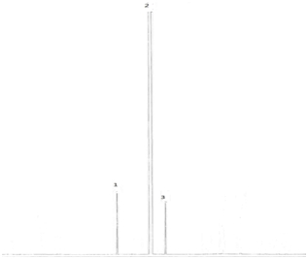
说明：
1——双（2-甲基-3-呋喃基硫）醚；
2——糠基2-甲基-3-呋喃基二硫醚；
3——二糠基二硫醚。
图B.1 食品添加剂 糠基2-甲基-3-呋喃基二硫醚气相色谱图
B.2 操作条件
B.2.1 柱：毛细管柱，长50 m，内径0.32 mm。
B.2.2 固定相：甲基硅。
B.2.3 膜厚：0.5μm。
B.2.4 色谱炉温度：75℃恒温4 min，然后线性程序升温从75℃至220℃，速率2℃/min，最后在220℃恒温30 min。
B.2.5 进样口温度：250 ℃。
B.2.6 检测器温度：250 ℃。
B.2.7 检测器：氢火焰离子化检测器。
B.2.8 载气：氮气。
B.2.9 柱前压：0.06 MPa。
B.2.10 进样量：0.1 μL。
B.2.11 分流比：75:1。
五、4-癸烯酸
英文名称：4-Decenoic acid
功能分类：食品用香料
（一）用量及使用范围
配制成食品用香精用于各类食品（GB2760-2014表B.1食品类别除外），用量为按生产需要适量使用。
（二）质量规格要求
1 范围
本质量规格要求适用于由1-辛烯-3-醇和原乙酸三乙酯为原料制得的食品添加剂4-癸烯酸。
2 化学名称、分子式、结构式和相对分子质量
2.1 化学名称
4-癸烯酸
2.2 分子式
C10H18O2
2.3 结构式
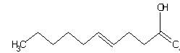
2.4 相对分子质量
170.25(按2007年国际相对原子质量)
3 技术要求
3.1 感官要求：应符合表1的规定。
表1 感官要求
项目 | 要求 | 检验方法
色泽 | 无色 | 将试样置于比色管内，用目测法观察
状态 | 透明液体 | 将试样置于比色管内，用目测法观察
香气 | 果香香气 | GB/T 14454.2

3.2 理化指标：应符合表2的规定。
表2 理化指标
项目 | 指标 | 检验方法
溶解度(25 ℃) | 1g试样全溶于1mL 95%（体积分数）乙醇中 | GB/T 14455.3
4-癸烯酸含量,w/% ≥ | 97 | 附录A
折光指数(20 ℃) | 1.140~1.160 | GB/T 14454.4
相对密度(20℃/20℃) | 0.915~0.925 | GB/T 11540

附录A
食品添加剂 4-癸烯酸含量的测定

A.1 仪器和设备
A.1.1 色谱仪：按GB/T 11538—2006中第5章的规定。
A.1.2柱：毛细管柱。
A.1.3检测器：氢火焰离子化检测器。
A.2 测定方法
面积归一化法：按GB/T 11538—2006中10.4测定含量。
A.3 重复性及结果表示
按GB/T 11538—2006中第11.4条规定进行，应符合要求。
食品添加剂4-癸烯酸气相色谱图及操作条件参见附录B。
附录B
食品添加剂 4-癸烯酸气相色谱图及操作条件
（面积归一化法）
B.1 食品添加剂 4-癸烯酸气相色谱图
食品添加剂4-癸烯酸气相色谱图见图B.1。
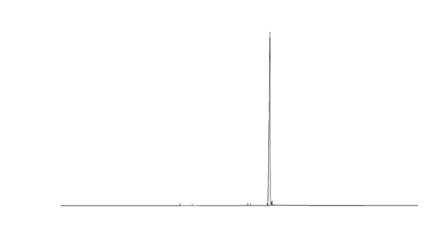
图B.1 食品添加剂 4-癸烯酸气相色谱图
B.2 操作条件
B.2.1 柱：毛细管柱，长30m，内径0.25mm。
B.2.2 固定相：聚乙二醇20 000。
B.2.3 膜厚：0.25μm。
B.2.4 色谱炉温度：线性程序升温从150℃至230 ℃，速率5℃/min，最后在230℃恒温10 min。
B.2.5 进样口温度：250℃。
B.2.6 检测器温度：300℃。
B.2.7 检测器：氢火焰离子化检测器。
B.2.8 载气：氮气。
B.2.9 载气流速：1mL/min。
B.2.10 检样量：0.2μL。
B.2.11 分流比：100:1。
六、2-(4-甲基-5-噻唑基)乙醇丙酸酯
英文名称：2-(4-methyl-5-thiazolyl)ethyl propionate
功能分类：食品用香料
（一）用量及使用范围
配制成食品用香精用于各类食品（GB2760-2014表B.1食品类别除外），用量为按生产需要适量使用。
（二）质量规格要求
1 范围
本质量规格要求适用于由2-(4-甲基-5-噻唑基)乙醇和丙酸为原料制得的食品添加剂2-(4-甲基-5-噻唑基)乙醇丙酸酯。
2 化学名称、分子式、结构式和相对分子质量
2.1 化学名称
2-(4-甲基-5-噻唑基)乙醇丙酸酯
2.2 分子式
C9H13O2NS
2.3 结构式
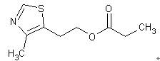
2.4相对分子质量
199.27(按2007年国际相对原子质量)
3 技术要求
3.1 感官要求：感官要求应符合表1的规定。
表1 感官要求
项目 | 要求 | 检验方法
色泽 | 无色至黄色 | 将试样置于比色管内，用目测法观察
状态 | 透明液体 | 将试样置于比色管内，用目测法观察
香气 | 带烘烤、坚果样香气 | GB/T 14454.2

3.2理化指标：理化指标应符合表2的规定。
表2 理化指标
项目 | 指标 | 检验方法
溶解度(25 ℃) | 1g试样全溶于1mL 95%（体积分数）乙醇中 | GB/T 14455.3
2-(4-甲基-5-噻唑基)乙醇丙酸酯含量,w/% ≥ | 98 | 附录A
酸值(以KOH计)/(mg/g) ≤ | 1 | GB/T 14455.5
折光指数(20 ℃) | 1.502~1.506 | GB/T 14454.4
相对密度(25 ℃/25 ℃) | 1.136~1.140 | GB/T 11540

附录A
食品添加剂 2-(4-甲基-5-噻唑基)乙醇丙酸酯含量的测定

A.1 仪器和设备
A.1.1 色谱仪：按GB/T 11538—2006中第5章的规定。
A.1.2柱：毛细管柱。
A.1.3检测器：氢火焰离子化检测器。
A.2 测定方法
面积归一化法：按GB/T 11538—2006中10.4测定含量。
A.3 重复性及结果表示
按GB/T 11538—2006中第11.4条规定进行，应符合要求。
食品添加剂2-(4-甲基-5-噻唑基)乙醇丙酸酯气相色谱图及操作条件参见附录B。
附录B
食品添加剂 2-(4-甲基-5-噻唑基)乙醇丙酸酯气相色谱图及操作条件
（面积归一化法）

B.1 食品添加剂 2-(4-甲基-5-噻唑基)乙醇丙酸酯气相色谱图
食品添加剂2-(4-甲基-5-噻唑基)乙醇丙酸酯气相色谱图见B.1。
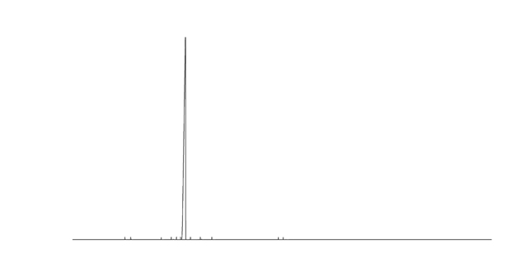
图B.1 食品添加剂 2-(4-甲基-5-噻唑基)乙醇丙酸酯气相色谱图
B.2 操作条件
B.2.1 柱：毛细管柱，长30m，内径0.25mm。
B.2.2 固定相：聚乙二醇20 000。
B.2.3 膜厚：0.25μm。
B.2.4 色谱炉温度：220℃恒温。
B.2.5 进样口温度：250℃。
B.2.6 检测器温度：250℃。
B.2.7 检测器：氢火焰离子化检测器。
B.2.8 载气：氮气。
B.2.9 载气流速：1mL/min。
B.2.10 检样量：0.2μL。
B.2.11 分流比：100:1。
七、4,5-辛二酮
英文名称：4,5-Octanedione
功能分类：食品用香料
（一）用量及使用范围
配制成食品用香精用于各类食品（GB2760-2014表B.1食品类别除外），用量为按生产需要适量使用。
（二）质量规格要求
1 范围
本质量规格要求适用于由5-羟基-4-辛酮为原料制得的食品添加剂4,5-辛二酮。
2 化学名称、分子式、结构式和相对分子质量
2.1 化学名称
辛烷-4,5-二酮
2.2 分子式
C8H14O2
2.3 结构式
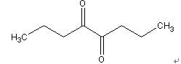
2.4 相对分子质量
142.2(按2007年国际相对原子质量)
3 技术要求
3.1 感官要求：感官要求应符合表1的规定。
表1 感官要求
项目 | 要求 | 检验方法
色泽 | 黄色 | 将试样置于比色管内，用目测法观察
状态 | 透明液体 | 将试样置于比色管内，用目测法观察
香气 | 高浓度时有强烈脂肪黄油香气，稀释后有令人愉悦的奶油样香气 | GB/T 14454.2

3.2 理化指标：理化指标应符合表2的规定。
表2 理化指标
项目 | 指标 | 检验方法
溶解度(25 ℃) | 1g试样全溶于1mL 95%（体积分数）乙醇中 | GB/T 14455.3
4,5-辛二酮含量,w/% ≥ | 95 | 附录A
折光指数(20 ℃) | 1.414~1.424 | GB/T 14454.4
相对密度(20℃/20℃) | 0.908~0.918 | GB/T 11540

附录A
食品添加剂 4,5-辛二酮含量的测定

A.1 仪器和设备
A.1.1 色谱仪：按GB/T 11538—2006中第5章的规定。
A.1.2柱：毛细管柱。
A.1.3检测器：氢火焰离子化检测器。
A.2 测定方法
面积归一化法：按GB/T 11538—2006中10.4测定含量。
A.3 重复性及结果表示
按GB/T 11538—2006中第11.4条规定进行，应符合要求。
食品添加剂4,5-辛二酮气相色谱图及操作条件参见附录B。

附录B
食品添加剂 4,5-辛二酮气相色谱图及操作条件
（面积归一化法）

B.1 食品添加剂 4,5-辛二酮气相色谱图
食品添加剂4,5-辛二酮气相色谱图见图B.1。
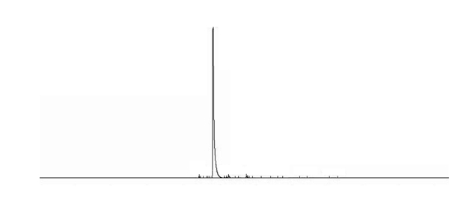
图B.1 食品添加剂 4,5-辛二酮气相色谱图
B.2 操作条件
B.2.1 柱：毛细管柱，长60m，内径0.32mm。
B.2.2 固定相：聚乙二醇20 000。
B.2.3 膜厚：0.25μm。
B.2.4 色谱炉温度：200℃恒温。
B.2.5 进样口温度：250℃。
B.2.6 检测器温度：250℃。
B.2.7 检测器：氢火焰离子化检测器。
B.2.8 载气：氮气。
B.2.9 载气流速：1mL/min。
B.2.10 检样量：0.2μL。
B.2.11 分流比：100:1。
八、 5-羟基癸酸乙酯
英文名称：Ethyl 5-hydroxydecanoate
功能分类：食品用香料
（一）用量及使用范围
配制成食品用香精用于各类食品（GB2760-2014表B.1食品类别除外），用量为按生产需要适量使用。
（二）质量规格要求
1 范围
本质量规格要求适用于由δ-癸内酯为原料制得的食品添加剂5-羟基癸酸乙酯。
2 化学名称、分子式、结构式和相对分子质量
2.1 化学名称
5-羟基癸酸乙酯
2.2 分子式
C12H24O3
2.3 结构式
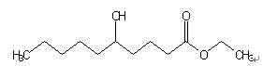
2.4 相对分子质量
216.32(按2007年国际相对原子质量)
3 技术要求
3.1 感官要求：感官要求应符合表1的规定。
表1 感官要求
项目 | 要求 | 检验方法
色泽 | 无色 | 将试样置于比色管内，用目测法观察
状态 | 透明液体 | 将试样置于比色管内，用目测法观察
香气 | 甜脂肪、桃子样香气 | GB/T 14454.2

3.2 理化指标：理化指标应符合表2的规定。
表2 理化指标
项目 | 指标 | 检验方法
溶解度(25 ℃) | 1g试样全溶于1mL 95%（体积分数）乙醇中 | GB/T 14455.3
5-羟基癸酸乙酯含量,w/%≥ | 56 | 附录A
酸值(以KOH计)/(mg/g) ≤ | 10 | GB/T 14455.5
折光指数(20 ℃) | 1.442~1.452 | GB/T 14454.4
相对密度(20℃/20℃) | 0.945~0.956 | GB/T 11540

附录A
食品添加剂 5-羟基癸酸乙酯含量的测定

A.1 仪器和设备
A.1.1 色谱仪：按GB/T 11538—2006中第5章的规定。
A.1.2柱：毛细管柱。
A.1.3检测器：氢火焰离子化检测器。
A.2 测定方法
面积归一化法：按GB/T 11538—2006中10.4测定含量。
A.3 重复性及结果表示
按GB/T 11538—2006中第11.4条规定进行，应符合要求。
食品添加剂5-羟基癸酸乙酯气相色谱图及操作条件参见附录B。
附录B
食品添加剂 5-羟基癸酸乙酯气相色谱图及操作条件
（面积归一化法）

B.1 食品添加剂 5-羟基癸酸乙酯气相色谱图
食品添加剂5-羟基癸酸乙酯气相色谱图见图B.1。
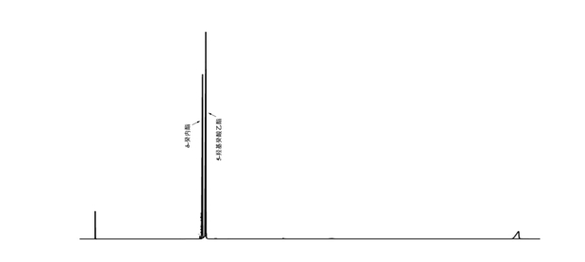
图B.1 食品添加剂 5-羟基癸酸乙酯气相色谱图
B.2 操作条件
B.2.1 柱：毛细管柱，长30m，内径0.32mm。
B.2.2 固定相：(5%苯基)甲基聚硅氧烷。
B.2.3 膜厚：0.25μm。
B.2.4 色谱炉温度：线性程序升温从160 ℃至280 ℃，速率20 ℃/min，在280 ℃恒温5 min；然后线性程序升温从280 ℃至300 ℃，速率30 ℃/min，最后在230 ℃恒温15 min。
B.2.5 进样口温度：250℃。
B.2.6 检测器温度：250℃。
B.2.7 检测器：氢火焰离子化检测器。
B.2.8 载气：氮气。
B.2.9 载气流速：1mL/min。
B.2.10 检样量：0.2μL。
B.2.11 分流比：100:1。
九、己二酸二辛酯
英文名称：Dioctyl adipate
功能分类：食品用香料
（一）用量及使用范围
配制成食品用香精用于各类食品（GB2760-2014表B.1食品类别除外），用量为按生产需要适量使用。
（二）质量规格要求
1 范围
本质量规格要求适用于由己二酸和1-辛醇为原料制得的食品添加剂己二酸二辛酯。
2 化学名称、分子式、结构式和相对分子质量
2.1 化学名称
己二酸二辛酯
2.2 分子式
C22H42O4
2.3 结构式
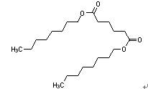
2.4 相对分子质量
370.57(按2007年国际相对原子质量)
3 技术要求
3.1 感官要求：感官要求应符合表1的规定。
表1 感官要求
项目 | 要求 | 检验方法
色泽 | 无色 | 将试样置于比色管内，用目测法观察
状态 | 透明液体 | 将试样置于比色管内，用目测法观察
香气 | 具有轻微脂肪香气 | GB/T 14454.2

3.2 理化指标：理化指标应符合表2的规定。
表2 理化指标
项目 | 指标 | 检验方法
溶解度(25 ℃) | 1g试样全溶于1mL 95%（体积分数）乙醇中 | GB/T 14455.3
己二酸二辛酯含量,w/% ≥ | 98 | 附录A
酸值(以KOH计)/(mg/g) ≤ | 1 | GB/T 14455.5
折光指数(20 ℃) | 1.444~1.450 | GB/T 14454.4
相对密度(20℃/20℃) | 0.924~0.930 | GB/T 11540

附录A
食品添加剂 己二酸二辛酯含量的测定

A.1 仪器和设备
A.1.1 色谱仪：按GB/T 11538—2006中第5章的规定。
A.1.2柱：毛细管柱。
A.1.3检测器：氢火焰离子化检测器。
A.2 测定方法
面积归一化法：按GB/T 11538—2006中10.4测定含量。
A.3 重复性及结果表示
按GB/T 11538—2006中第11.4条规定进行，应符合要求。
食品添加剂己二酸二辛酯气相色谱图及操作条件参见附录B。
附录B
食品添加剂 己二酸二辛酯气相色谱图及操作条件
（面积归一化法）

B.1 食品添加剂 己二酸二辛酯气相色谱图
食品添加剂己二酸二辛酯气相色谱图见图B.1。
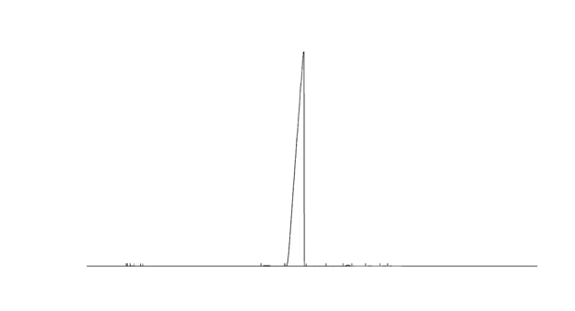
图B.1 食品添加剂 己二酸二辛酯气相色谱图
B.2 操作条件
B.2.1 柱：毛细管柱，长30m，内径0.25mm。
B.2.2 固定相：聚乙二醇20 000。
B.2.3 膜厚：0.25μm。
B.2.4 色谱炉温度：230℃恒温。
B.2.5 进样口温度：250℃。
B.2.6 检测器温度：250℃。
B.2.7 检测器：氢火焰离子化检测器。
B.2.8 载气：氮气。
B.2.9 载气流速：1mL/min。
B.2.10 检样量：0.2μL。
B.2.11 分流比：100:1。
附件3

焦亚硫酸钠等2种食品添加剂扩大使用范围

